江苏省泰州市民兴中学 2017～2018 学年度第二学期期末考试
八年级物理试题
（考试时间：100 分钟，满分：120 分特别说明：本卷中 g 均取 10N/kg.）

第一部分 选择题（共24分）
一、选择题（每题 4 个选项中只有 1 个符合题意，每题 2 分，共 24 分）
1．以下估测符合生活实际的是
A．一个电子的直径约 1mm B．人在水中游泳时受到的浮力是 50 N C．一本物理书的质量大约是 200g D．高山上的大气压为 1.5×105Pa
2．关于粒子和宇宙，下列说法正确的是
A．松软的馒头用手一捏体积会大大缩小，这说明分子间存在间隙
B．原子核式结构模型提出原子是由质子和中子构成
C．炒菜时油烟上升能说明分子在做无规则运动
D．宇宙是一个有层次的天体结构系统，它是有起源的、膨胀的和演化的
3．碳海绵是目前世界上最“轻”的一类物质之一，这里的“轻”指碳海绵的 A．密度小 B．体积小 C．硬度小 D．弹性小
V/cm3
甲
乙
m/g
0
510 1520
4．甲、乙两种物质的 m-V 图像如图所示，分析图像可知
A．若 m 甲＝m 乙，则 V 甲＜V 乙 8
B．若 V 甲＝V 乙，则 m 甲＞m 乙 6
C．ρ 甲∶ρ 乙＝4∶1
4
D．ρ 甲∶ρ 乙＝1∶4
5．关于测量工具的使用，下列说法正确的是 2
A．使用弹簧测力计测力时必须竖直放置，不得倾斜
B．用托盘天平称物体的质量时，发现指针偏离分度盘中央应调节平衡螺母直至平衡
C．用量筒和水测小石块的体积时，必须保证水能淹没小石块且放入石块后水不会溢出 D．在月球上，弹簧测力计依然能够测力，天平依然可以测物体的质量
6．下列物体运动状态没有发生改变的是
A．运载火箭加速升空 B．“神舟十一号”返回舱减速靠近地面 C．“天宫二号”空间实验室绕地球运动 D．“辽宁号”航母在海上沿直线匀速航行
7．打篮球是大家喜爱的体育运动。向空中斜抛出去的篮球运动轨 迹如图所示，不考虑空气阻力的影响，下列说法中正确的是
A．篮球在上升过程中受到平衡力作用
B．篮球落向地面是由于篮球具有惯性
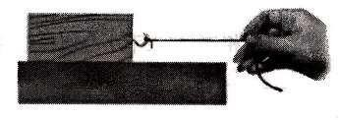
C．篮球能继续运动，是因为受到力的作用
D．篮球受到重力作用，运动状态发生改变
8．如图所示，用绳子沿水平方向拉木块，下列说法正确的是
A．用较小的力拉木块，木块没动，是因为拉力小于木块所受的摩擦力
B．拉着木块匀速运动，木块受到的重力与木块对木板的压力是一对平衡力
C．拉着木块加速运动，木块受到的重力与桌面对它的支持力是一对平衡力
D．无论木块如何运动，木块受到的摩擦力和绳子对木块的拉力总是一对相互作用力
9．下列实际应用与物理知识对应关系正确的是
A．直升机——力的作用是相互的 B．刀刃磨得很薄——减小有害摩擦 C．神舟飞船在太空遨游——空气的浮力 D．潜水艇——改变自身体积实现浮沉
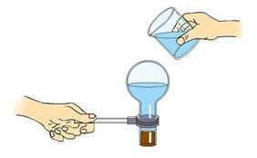
10．将盛水的烧瓶加热，水沸腾后将烧瓶从火焰上拿开，迅速塞上瓶塞；再把烧瓶倒置后向 瓶底浇上冷水，如图所示，下列分析正确的是
A．一直沸腾，浇上冷水时，停止沸腾
A
B
C
B．先停止沸腾，浇上冷水时，水面气压增大，水会再次沸腾
C．因没有继续加热，浇上冷水时，水不会沸腾
D．先停止沸腾，浇上冷水时，水面气压减小，水会再次沸腾
11．如图所示，小明在做模拟“蹦极”的小实验，一根橡皮筋一端系一个小石 块，另一端固定在 A 点，B 点是橡皮筋系着小石块自然下垂时下端所在 的位置，C 点是小石块从 A 点自由释放后所能达到的最低点。关于小石 块在 B 点到 C 点运动过程的说法，正确的是（不计阻力的影响） A．一直加速 B．一直减速
C．一直匀速 D．先加速后减速
12．两个底面积不等的圆柱形容器，分别盛有甲乙两种不同的液体，将两个完全相同的小
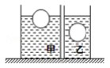
球分别浸入这两种液体中，小球静止时的位置如图所示，此时两液面刚好齐平．若将 这两小球从液体中取出，则液体对容器底部的压强的变化量△p 甲、△p 乙的大小关系是 A．△p 甲一定小于△p 乙
B．△p 甲一定等于△p 乙 C．△p 甲一定大于△p 乙 D．△p 甲可能小于△p 乙

第二部分非选择题（共76分）
二、填空题（每空 1 分，共 24 分）
13．小星帮妈妈包馄饨．拌馅时闻到了阵阵香味，这是现象，使用圆柱形的擀面杖是 为了（增大/减小）压强；煮一段时间后，馄饨浮起，此时馄饨受到的浮力比之前（大/ 小/相等），同时水面上漂着油花，这是因为油的比水小．
14．如图所示，小明梦见他和小华的小船停在非常光滑的冰面上，他们把行李向后扔出去， 小 船居然动起来了。后来小明的奇思妙想获得了科学家爷爷的肯定，其中包含的物理道理有：
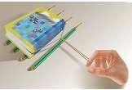
（1）；（2）。

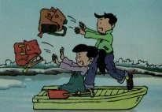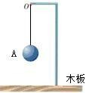

14 题图
15 题图
16 题图

15．用如图所示的器材判断重力的方向是否竖直，缓慢改变木板的倾角，可观察到悬线 OA 的

方向（不变/改变）。若要进一步验证重力方向向下的结论，还应进行的操作是。
16．如图所示，用一根橡皮筋拉动书匀速前进，以手为参照物，书是的，此时橡皮筋 的长度为 l，若要使 l 增大，不增加其他器材的情况下，可以
或。
17．用头顶出去的足球仍能继续运动，是由于足球；足球最终落回到地面，是因为足球。足 球落地后接着又弹起，足球由于恢复形变时产生的力叫。
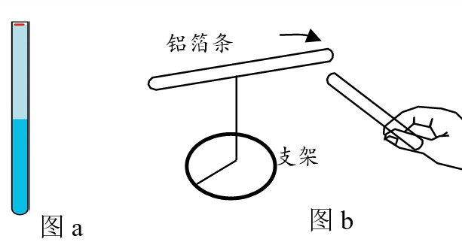
18．请根据要求填空:
（1）如图 a，在比较水和酒精混合前后总体积变化 的实验中，在玻璃管中应先注入（水/酒精）； 两种液体注入并密封后，为使两种液体较充分 和快速地混合，可进行的操作是。
（2）如图 b，是一个简易验电器，当带电的塑料
棒靠近铝箔条的一端时，铝箔条会向塑料棒
靠近，这是因为。如果用此塑料棒靠近铝箔条的另一端，则铝箔条会（靠近/远离）
塑料棒。
19．小明想测量头发能承受的最大拉力，他用手提住头发的一端，在另一端系上挂钩，然后 不断向挂钩上挂钩码（每个钩码质量为 50g），当小明把第 4 个钩码挂上后，头发断了， 小明用弹簧测力计测出 4 个钩码的总重力，小明认为这就是该头发能承受的最大拉力，你 认为小明的结论正确吗？（正确/不正确）。理由是：
。
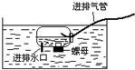
20．用塑料瓶、透明胶带、螺母、麦管（或塑料管）、容器和水等，按图 制作一只潜水艇模型．为使潜水艇模型从图中位置下沉，则必须从进 排气管处（吹气/吸气），潜水艇在下沉的过程中所受到水的浮力（减 小/不变/增大）．
21．将一小物块 A 轻轻放入盛满水的大烧杯中，A 静止后，有 81g 的水溢出，再将其轻轻放 入盛满酒精的大烧杯中，A 静止后，有 72g 的酒精溢出，则 A 在水中静止时受到的浮力 为 N，A 的密度是 g/cm3（ρ 酒精=0.8×103kg/m3）。
三、解答题（计算题要有适当文字说明；共 50 分）
22．（6 分）按照题目要求完成下列作图：
（1）请在图甲中画出拉伸弹簧时，手受到的拉力的示意图．
（2）如图乙，物块 A 静止在斜面上，请画出物块 A 对斜面的压力及 A 受到的摩擦力的示意 图。
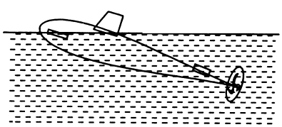
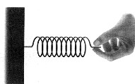
（3）如图丙，“远征号”潜水艇在东海执行完任务后返回到长江某基地，请在图中画出潜水艇 加速上浮过程中所受重力和浮力的示意图．
A
甲

乙 丙
23．（2+2+3 分）2018 年 2 月 22 日，质量为 73kg 的武大靖在平昌冬奥会短道速滑男子 500m
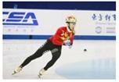
决赛中为中国代表团获得了金牌。
（1）武大靖的重力是多大？
（2）武大靖夺冠时的平均速度大约为 12.5m/s，若他以 12.5m/s 的 速度沿直线匀速滑行 100m 需要多少秒？
（3）当武大靖双脚站立在水平冰面时，若所穿的滑冰鞋和其它装备
的总质量为 2kg，冰刀与地面的接触总面积是 10cm2，他对冰面的压强为多大？

24．（2+2+3 分）人类从鸟类飞行得到启示发明了飞机，从鱼类游泳得到启示发明了潜艇．某 大学
两位研究生从蚂蚁身上得到启示，设计出“都市蚂蚁”概念车(如图所示)质量是 360kg ．这 款概念车小巧实用，有利于缓解城市交通拥堵．
（1）如果车身全部用密度为 1.8×103kg/m3 的碳纤维制作，则至少需要多少体积碳纤维？
（2）该车乘载两个总质量为 140kg 的人在水平地面上匀速行 驶过程中受到的阻力是总重的
0.4 倍，则此时车受到的牵引力为多大？
（3）航模社的同学想将此概念车改进成“水陆两栖车”．若上述乘载两人的概念车要在水面 漂浮，且至少有三分之一的体积露出水面，则它的总体积至少为多大(假设车内不进水)?
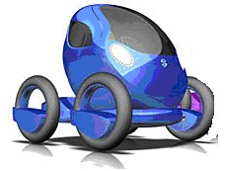

25．（5 分）小明和小华在实验室用天平测量盐水的密度，进行的过程如下．
（1）小明在测量盐水质量的过程中，发现指针静止时指在分度盘中央刻度线的左侧，增加 一个最小的砝码后，指针又指在分度盘中央刻度线的右侧，这时要使天平平衡，他应该进 行的操作是 ▲ ．
A．把横梁平衡螺母向右旋出一些
B．把横梁平衡螺母向左旋进一些
C．减少天平右盘中的砝码，再向右移动游码
（2）小明按正确的操作方法后，测量过程如图，则：

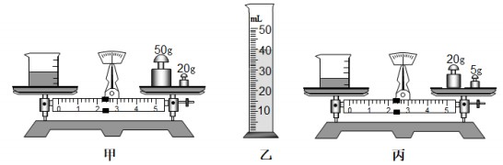
量筒中盐水的质量是 g，由此可知盐水的密度是 ρ=kg/m3。
（3）小华在缺少量筒的情况下，利用一部分水同样测出盐水的密度，请协助小华完成实验 步骤：
①用天平测量空烧杯的质量 m1；
②将烧杯装入适量的水，标记水面的位置，用天平测量其总质量 m2；
③，用天平测量其总质量 m3；
④利用测量量和 ρ 水写出计算盐水密度的表达式：ρ 盐水=．
26．（8 分）小北用如图所示的装置，探究“摩擦力的大小与哪些因素有关”．
（1）实验时，小北将木块放在水平木板上，弹簧测力计水平拉动木块做匀速直线运动，根据 原理，可知此时摩擦力与拉力二力大小相等．为了使弹簧测力计的示数和摩擦力的大小 相等，请你说出拉动弹簧测力计的操作过程中应注意的一个事项：
．

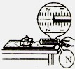
木块放置
情况 平放 平放 平放 平放 平放
压力
/N 6
8
10
6
6
弹簧测力
计示数/N 1.2
序号
木板表面情况
1
2
3
4
5
木板
木板 木板
木板上铺棉布 木板上铺毛巾
2.0
1.8
3.0
（2）实验时，小北记录的部分数据如表所示，第 2 次实验中弹簧测力计的指针位置如图所示， 它的示数是 N； a．分析序号三组数据可知：滑动摩擦力的大小与接触面所受的压力有关； b．如要探究滑动摩擦力与接触面的粗糙程度的关系，应控制一定，选择序号为的三组数
据进行分析．
（3）完成上面实验后小北将木块置于足够长的水平桌面上，用弹簧测力计沿水平方向拉木块， 木块的运动状态和弹簧测力计的示数如下表所示（每次木块与桌面的接触面相同，对桌 面的压力相同）．由表可知木块受到的滑动摩擦力大小为 N；在这 5 次实验中，木块受到 的摩擦力大小应该有次是相同的．

实验次数
木块运动状态
1
静止
2
静止
3
加速
4
匀速
5
减速

弹簧测力计示数 F/N
0.5
0.6
0.8
0.7
0
27．（6 分）在研究“阻力对物体运动的影响”的实验中，让小车从斜面的同一高度由静止滑下，
观察小车沿不同材料的水平表面上滑行的距离，如图所示．

毛巾棉布木板
（1）让小车从斜面的同一高度由静止滑下的目的是．
（2）实验表明：表面越光滑，小车运动的距离越，进而推理得出：假如小车受到的阻力为零， 小车将做运动．
（3）三次实验中，小车在水平面速度的变化量（相等/不相等）。
（4）该实验（能/不能）直接得出牛顿第一定律，理由是。
28．（6 分）在研究液体压强规律时．

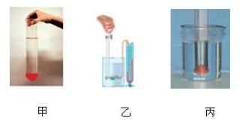
（1）老师在空心玻璃管一端套上橡皮膜，并向管内注入适量的水（如图甲），你观察到的 现象是，这说明：．
（2）如图乙是压强计，将压强计的橡皮膜放入液体中时，我们是通过来判断液体压强大小 的．为了使这一现象更明显，你认为 U 型管应．（填字母）
A．注入酒精 B．注入水银 C．用内经更细的 U 型管
（3）小明认为，不用压强计用图甲装置同样可以探究液体内部压强．具体操作是：将玻璃管 中的水倒出，将有橡皮膜的一端向下竖直放入液体中，随着橡皮膜所在深度的改变，橡 皮膜的凹陷程度也随之发生变化（如图丙）．对比压强计，你认为上述探究装置两大主 要缺陷表现在：
①；②．
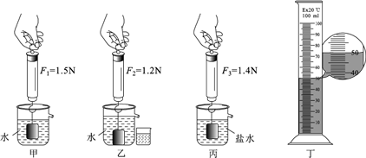
29．（7 分）为了探究浮 力大小跟哪些因素有 关，某兴趣小组的同 学，用同一物体进行了 如图所示的操作，并记 下物体静止时弹簧测 力计的示数．图乙中物 体未放入前溢水杯装 “满”了水，物体浸没
后，水全部溢出到旁边的小烧杯中．溢出水倒入量筒后的情况如图丁所示．
（1）为探究浮力的大小与液体密度的关系，应选择两图，结论是
；
（2）该小组同学通过比较甲、乙两图中 F1 和 F2 的大小，得到“浮力大小与物体浸没的深度 有关”的结论，此结论是（正确/错误）的，理由是
．
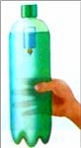
（3）根据浮力的知识，由图示信息可得：物体浸没在水中时所受浮力的大小为 N；图丙中盐 水的密度为 kg/m3．（ρ 水=1.0×103 kg/m3）
（4）爱动手的小明在经历上述探究实验后又制作了如图戊装置——“浮沉
子”，将装有适量水的小瓶瓶口向下，使其漂浮在大塑料瓶内的水面上，
将大塑料瓶密封后，用力挤压塑料瓶后，小瓶下沉；小芳也学着做了一
套该装置，可用力挤压大塑料瓶后，小瓶却始终不能下沉，则可能的原
因是．（答出一种即可）

戊

